Министерство цифрового развития, связи и массовых коммуникаций Российской Федерации

Федеральное государственное бюджетное образовательное учреждение высшего образования

«Московский технический университет связи и информатики»

Отчёт по проектной работе

по дисциплине

«UI/UX»

Выполнил:

студент группы БВТ2003

Гиндуллина Адель Аминовна

Проверил:  
Дворянинов Павел Владимирович

Москва, 2023

Оглавление

Цель работы 3

Выполнение 3

Демонстрация работы 10

Вывод 14

# Цель работы

**Задание:**

Имеется API со списком фильмов, с которым нужно наладить

взаимодействие.

Необходимо визуализировать данные полученные от API в виде

таблицы, содержащей только важную (на ваш взгляд) информацию о фильме.

К каждому фильму из таблицы можно оставить комментарий

(неограниченное количество), а также удалить его в любой момент времени,

локальное состояние.

Ссылка на документацию API: https://yts.mx/api

Методы, с которыми необходимо работать:

• List Movies;

• Retrieve Movie.

Требования к задаче:

• NextJS;

• Отсутствие перезагрузки страницы;

• В приложении должна присутствовать пагинация.

Правила хорошего тона:

• Адаптивная верстка;

• Приятный и удобный UI;

• Простой и лаконичный код;

• DRY.

# Выполнение

## Структура проекта

Рисунок 1 – Итоговая структура проекта

## Реализация “index.tsx”

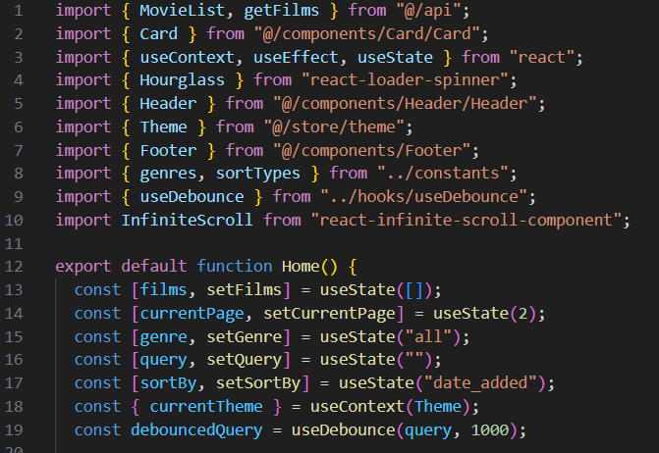

Рисунок 2.1 – Файл “index.tsx” (часть 1)

Рисунок 2.2 – Файл “index.tsx” (часть 2)

## Реализация “_app.tsx”

Рисунок 3– Файл “_app.tsx”

## Реализация компонента “Footer”

Рисунок 4– Файл “Footer.tsx”

## Реализация компонента “Card”

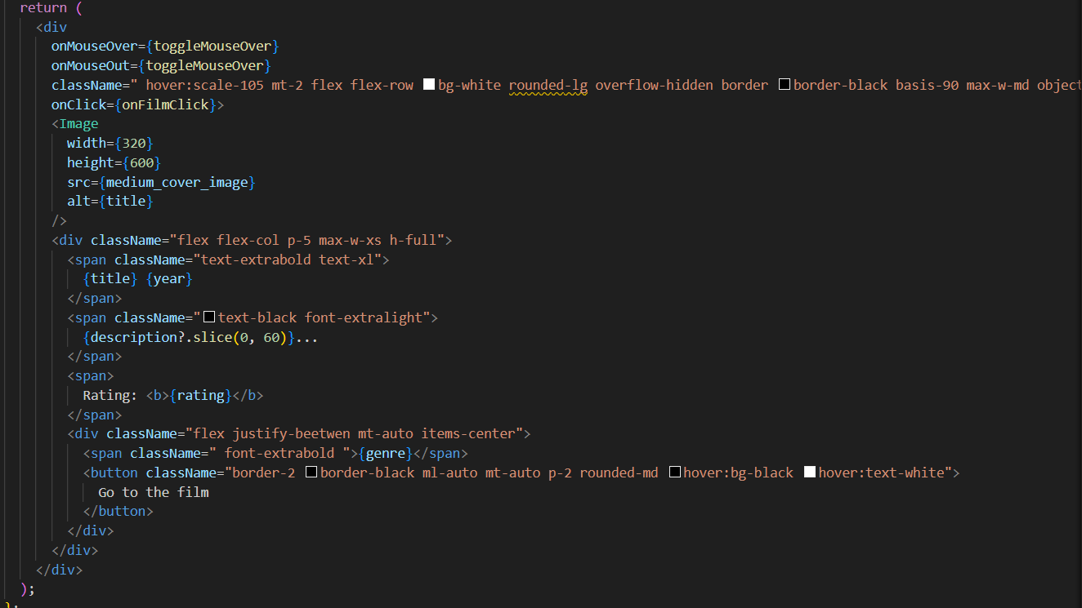

Рисунок 5– Файл “Card.tsx”

## Реализация “movies\[id]\index.tsx”

Рисунок 6– Файл “index.tsx”

## Реализация компонента “Header.tsx”

Рисунок 7– Файл “Header.tsx”

## Реализация компонента “Modal.tsx”

Рисунок 8 – Файл “Madal.tsx”

## Настройка параметров различных экранов

Рисунок 9 – Файл “ tailwind.config.ts”

# Демонстрация работы

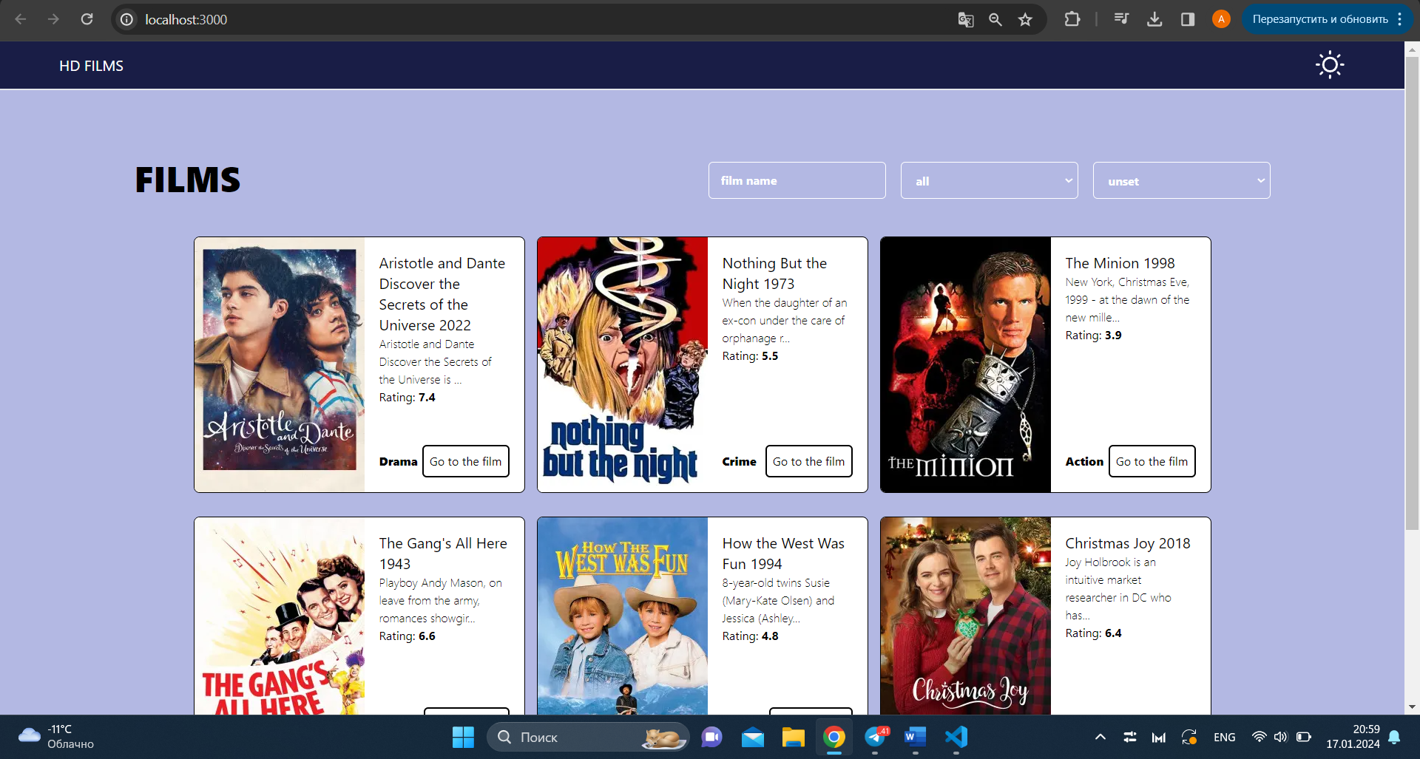

Рисунок 10 – Главная страница на стандартном большом экране

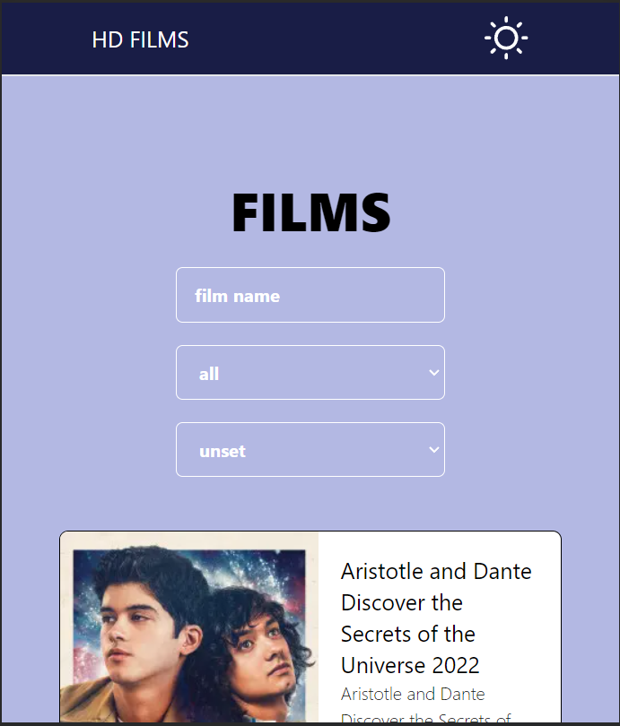

Рисунок 11 – Главная страница на экране с шириной 550 px

Рисунок 12 – Главная страница на экране с шириной 340 px

Рисунок 13 – Главная страница на экране с шириной 260 px

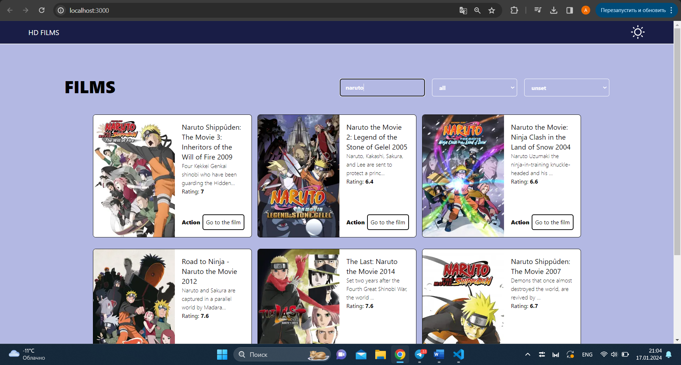 Рисунок 14 – Демонстрация возможности поиска фильмов по названию

Рисунок 15 – Окно с детальной информацией о фильме

Рисунок 16 – Добавление и удаление комментариев

# Вывод

В ходе работы был реализован киносайт с использованием next.js и tailwind. Сайт получает список фильмов по API и визуализирует полученные данные. К каждому фильму из списка имеется возможность оставлять и удалять комментарии. Имеется адаптив сайта для устройств с меньшим размером экрана.